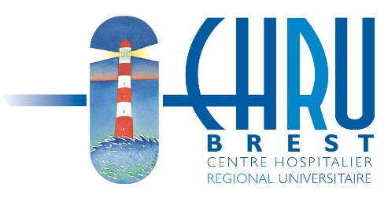
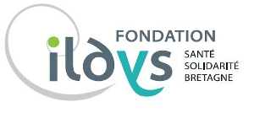
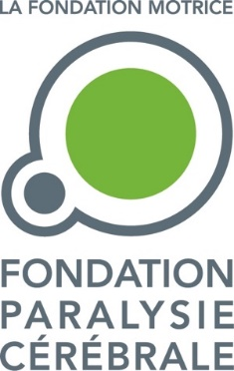

Pour la première fois en France,
un stage de rééducation intensive et ludique pour
les enfants de 1 à 4 ans atteints de paralysie cérébrale

Dans le cadre d'un programme de recherche financé par la Fondation Paralysie Cérébrale, huit enfants de 1 à 4 ans atteints de paralysie cérébrale vivent actuellement une expérience inédite grâce à un stage de rééducation intensive visant à développer leur autonomie de façon ludique.

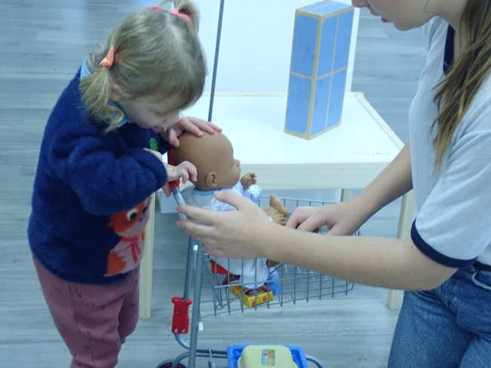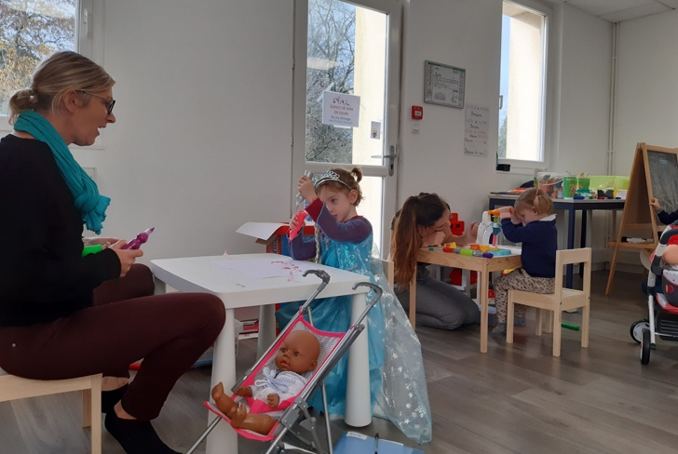
Brest, le 29 novembre 2019 - La Fondation Paralysie Cérébrale finance à hauteur de 1,5 million d'euros un programme de recherche pan-européen baptisé "CAP’ : Changement induits par la thérapie HABIT-ILE chez les enfants avec paralysie cérébrale en Age Préscolaire.
Ce programme - basé sur la méthode HABIT-ILE développée par le Professeur Yannick Bleyenheuft - est coordonné par le Professeur Sylvain Brochard. Son objectif est d'évaluer l'effet de deux semaines de thérapie HABIT-ILE chez 100 enfants de 1 à 4 ans. Il implique quatre sites : Bruxelles, Brest, Angers et Pise.
" Tout l'enjeu de cette rééducation est de changer durablement les capacités motrices de l'enfant à un stade de son développement où tout est encore possible ! Par exemple, je ne peux pas monter un escalier, tenir un yaourt ou remonter mon pantalon... et au bout de 15 jours, je peux le faire !" explique le Docteur Alain Chatelin, Président de la Fondation Paralysie Cérébrale.
1er stage en France, à la Fondation Ildys, Brest.
L’équipe du service de soins de suite et de réadaptation de la Fondation ILDYS accueille à Brest du lundi 18 au vendredi 30 novembre un groupe de huit enfants de 1 à 4 ans atteints de paralysie cérébrale. Il est suivi à plein temps par une équipe pluridisciplinaire d'une vingtaine de professionnels : Médecins MPR (médecine physique et réadaptation), kinésithérapeutes, ergothérapeutes, psychomotriciens...
L’objectif de ce stage de 2 semaines est d’améliorer l’autonomie dans la vie quotidienne ainsi que les capacités motrices du bras, de la main mais aussi du tronc et des membres inférieurs chez les enfants avec paralysie cérébrale. Le principe consiste à augmenter la participation de l’enfant en ciblant la thérapie sur des activités ludiques et en sollicitant l’autonomie de l’enfant.
Au cours de son stage, chaque enfant bénéficie d’un accompagnement personnalisé : un à deux thérapeutes l'accompagnent constamment chaque jour de 9h à 12h et de 14h30 à 16h30. Pendant les 50 heures de stage, l’équipe thérapeutique propose aux enfants des activités ludiques pour développer leur motricité et leur autonomie par le jeu : peinture, pâte à modeler, toboggan, collage, mimes de chansons…
Un second groupe de 9 enfants sera accueilli à la Fondation Ildys du 2 au 13 décembre 2019.

A propos de la Fondation Paralysie Cérébrale
La Fondation Paralysie Cérébrale a été créée en 2006 par des associations de parents et des professionnels de santé, avec le soutien du Ministère de l’Enseignement supérieur et de la Recherche. Elle a pour vocation de promouvoir et soutenir la recherche sur la paralysie cérébrale, œuvrer pour l’amélioration de la qualité des soins, la diffusion des bonnes pratiques et le développement des connaissances. Elle mène chaque année des appels à projets de recherche et attribue des fonds aux travaux les plus prometteurs. Ces appels à projets, financés grâce aux dons que la Fondation collecte, sont supervisés par son Conseil Scientifique, composé d’experts européens indépendants.
La Fondation Paralysie Cérébrale est la seule Fondation de recherche en France spécifiquement dédiée à la paralysie cérébrale. La Fondation est partenaire d'organisations nationales (Fédération Française des Associations d'IMC) et internationales (European Academy of Childhood Disability, Cerebral Palsy Alliance - Australie, Cerebral Palsy Foundation – Etats-Unis).
www.fondationparalysiecerebrale.org

A propos de la Fondation Ildys
Acteur de la santé et de la solidarité en Bretagne, la Fondation ILDYS propose un véritable parcours de soin et d’accompagnement à tous les âges de la vie grâce à des compétences complémentaires : soins et rééducation, handicap et dépendance, accueil des personnes âgées, protection de l’enfance.
www.ildys.org
CONTACTS PRESSE
Fondation Paralysie Cérébrale Fondation ILDYS
Anne de Lander Tiphaine David-Meleux
Relations presse Responsable Communication, Dons, Mécénat
06 61 77 48 72 - annedelander@gmail.com 06 28 30 19 59

:

La paralysie cérébrale,
C’est quoi ?

Savez-vous que la paralysie cérébrale est la principale cause de handicap moteur de l’enfant ? Une naissance toutes les six heures, quatre nouveaux bébés atteints par jour… !

La paralysie cérébrale désigne un groupe de troubles affectant les mouvements d'une personne depuis sa naissance. C'est un handicap permanent qui ne s'aggrave généralement pas avec le temps. Il est dû à des dommages sur le cerveau en développement du bébé, soit pendant la grossesse soit autour de la naissance.
Les causes en sont multiples, par exemple une naissance prématurée ou un cordon enroulé autour du cou du bébé pendant la naissance. Cela peut donc arriver à n’importe quel nouveau-né.
Les conséquences peuvent être plus ou moins lourdes allant d’une légère difficulté à marcher à une atteinte grave de la motricité entraînant l’usage de fauteuil roulant (paralysie d'un côté du corps voire des quatre membres). Les personnes atteintes de paralysie cérébrale peuvent également présenter des déficiences moins visibles comme des troubles visuels, de la parole, une épilepsie, des troubles des apprentissages, voire une déficience intellectuelle.
Les progrès considérables de la science grâce à la recherche ces dernières années rendent maintenant possibles des innovations majeures comme par exemple :
- dans la prévention des lésions à la naissance comme l’hypothermie : on fait descendre la température corporelle du nourrisson à 33,5° ce qui protège le cerveau et favorise la réparation des cellules endommagées. Grâce à cette nouvelle technique, le destin de ces nouveau-nés peut changer !
- dans le développement de techniques de rééducation plus efficaces dès les premiers mois de vie pour prévenir les complications et les douleurs,
- dans l’amélioration de la participation active et du parcours de vie des enfants et de leur famille et des adultes pour leur permettre d’être plus autonomes,
- dans le développement de technologies de suppléance (de la robotique qui permet de réaliser de nombreuses tâches aux jeux sérieux pour la rééducation…)
La recherche n'est utile que si elle se traduit dans la vie de ceux qui en ont besoin.
Et parce que la recherche, c’est aussi une question de moyens, la Fondation Paralysie Cérébrale a besoin d’argent et de dons pour financer les projets les plus porteurs d’espoir et de progrès.

